Тема: Жизнь на поверхности суши. Леса.
(Задания рассчитаны на 2 урока!!!! 14.04 и 17.04)

Цель: познакомиться с особенностями распространения организмов на суше.

ЗАДАНИЕ 1. Прочитать § 57
Подумайте и ответить на вопрос: от каких факторов зависит распространение организмов на суше?

ЗАДАНИЕ 2. Определите, о каких лесах идет речь.
1). «Если путешественник заметил какой-либо особый вид и захочет найти еще такой же, он напрасно будет искать. Вокруг себя он увидит деревья самых разнообразных форм, размеров и цветов, но повторяются они крайне редко…»
2). «Бор начинался прямо, без подлеска. Неохватные, стрела к стреле, сосны возвышались там, как подпорка неба…»
3). «Поражает обилие цветов, которые пестрым разнотравьем украшают местность. Мощные лианы обвивают стволы и свисают с деревьев. Дополняют этот пейзаж многочисленные папоротники, орхидеи и лишайники…»
4). «Осень уже резко обозначила в лесу границу хвойного и лиственного леса. Первый сумрачною, почти черною стрелою щетинился в глубине, второй винно-огненными пятнами светился в промежутках…»
5). Вверху, на 30-ти метровой высоте, листва и переплетающиеся ветви этих громадных деревьев образуют почти непрерывный зеленый навес, через который едва пробиваются к земле неясные солнечные блики…»
6). «Земля во рву и в колеях, утренниками прохваченной и протвердевшей дороги была густо засыпана и забита сухим, как бы стриженным, в трубку свернувшимся листом опавшей ивы…»
Запишите в тетрадь и впишите соответствующие цифры:
Экваториальные леса - …….
Леса умеренного пояса - …….

ЗАДАНИЕ 3.
Цель: сформировать представление о влажных экваториальных лесах и лесах умеренного пояса
Ответить на вопрос:
- Какой % поверхности суши занимают леса?
- Сравнить леса:
Экваториальные леса | Леса умеренного пояса
- (Впишите где располагаются) ? | - ?
2. -Очень большое видовое разнообразие;  -Очень быстрый рост деревьев;  -До 5 ярусов деревьев;  - Деревья меняют листву постепенно в течение года. | 2. -Можно выделить основную лесообразующую породу;  - Все деревья лиственного леса сбрасывают листву осенью.
3. (Впишите каково значение)? | 3. ?
4.Типы лесов умеренного пояса

_____?_______ ________?___
_____?______

ЗАДАНИЕ 4.
Домашнее задание:
1. Прочитать § 57.
2. Выполнить задания.

Выполните задания.
Задание № 1.
РАСТЕНИЯ ХВОЙНОГО ЛЕСА УМЕРЕННОГО ПОЯСА.
- Прочитайте описание деревьев таежных лесов умеренного пояса. Рассмотрите фотографии этих растений. Сопоставьте изображение и описание, определив номера, под которыми указаны растения.
Запишите в тетрадь пару:
например, ель - 4

- В текст, описывающий особенности хвойных лесов, вместо номеров вставьте названия растений, определенных в первом задании.
Запишите пары (номер предложения-ответ) в тетрадь: предложение №1 –ответ 4, будет выглядеть так: 4-1.

Материал.
ХАРАКТЕРИСТИКА ХВОЙНОГО ЛЕСА РОССИИ
- Тайга или хвойный лес – это наибольшая по площади природная зона России. Самое распространенное дерево в нашей стране – (?) – хвойное дерево, которое сбрасывает свою хвою на зиму, приспосабливаясь к суровым сибирским морозам. 2.Повсюду на малопригодных почвах растут (?), с их зонтикообразной хвоей и длинными иголками. (?) и (?) имеют несомкнутую крону, поэтому в таком лесу много света и тайгу, состоящую из этих деревьев, называют светлохвойной. 3. На западе России преобладают (?) и (?). 4. Кроны могучих (?) имеют форму пирамиды и всегда сомкнуты, под ними всегда пасмурно. 5. Тайгу из (?) и (?) называют темнохвойной.
ОПИСАНИЕ ДЕРЕВЬЕВ
ЕЛЬ - ?
Ель имеет крону в форме правильного узкого конуса. Этот конус особенно хорошо выражен, когда деревья растут свободно, не стесненно. Длинные нижние ветви несколько наклоняются к земле, как будто не в силах нести тяжкий груз хвои. Расположенные выше, становятся все короче и короче. Верхушка дерева всегда острая. Кроны елей похожи на наконечники острых пик, нацеленных в небо.
ПИХТА-?
Пихта – дерево, похожее на огромную темно-зеленую пирамиду с тонкой гладкой корой. Листья пихты только издали похожи на иголки-хвоинки. Это узкие, 1,5-2 мм, плоские листочки, они не колючие, а мягкие и шелковистые. На разных побегах листья разные. Там, где нет шишек, они слегка вогнуты, сверху у них желобок, а внизу две светлые полоски. На побегах с шишками листья четырехгранные с беловатыми полосками. Среди других хвойных деревьев пихту можно узнать и по шишкам, они сидят на ветках верхом, как свечи на новогодней елке.
СОСНА-?
Сосна – это дерево со стройным золотистым стволом и рыхлой, ажурной кроной, которая пропускает много света. Поэтому сосновый лес напоминает светлый храм со стройными золотистыми колоннами. У сосны два вида побегов: длинные и короткие. И два вида листьев: листья-чешуйки и листья-хвоинки. Длинные побеги покрыты бурыми листьями-чешуйками, в пазухах которых образуются сильно укороченные побеги, на которых сидят пучки из двух, трех, пяти и даже восьми хвоинок-листьев.
ЛИСТВЕННИЦА-?
Лиственница – высокое, до 50 м дерево. У нее прочная и такая тяжелая древесина, что тонет в воде. Зимой лиственница похожа на засохшую ель: голые ветки, без хвои, покрытая трещинами сероватая кора. Весной ветви покрываются зелеными иголками, они мягкие, нежные, совершенно не колючие. Осенью они становятся золотисто-желтыми, а зимой опадают. Отличительная особенность лиственницы – из верхней почки на конце ветки вырастает довольно длинный стебель с одиночными хвоинками, а из боковых почек появляются укороченные побеги – пучок из множества хвоинок. Шишки на лиственнице выглядят по-разному. Мужские – овальной формы, размером с ягоду малины, женские – цилиндрические, раза в три крупнее мужских.
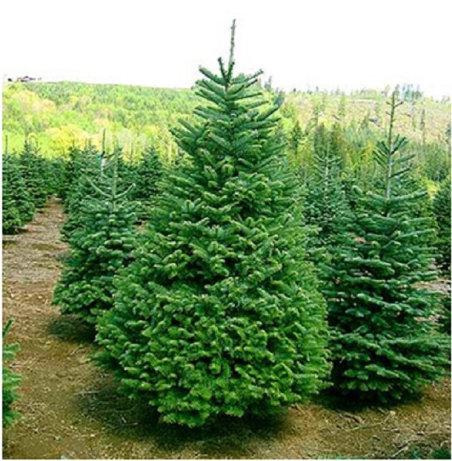 1 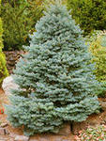 2

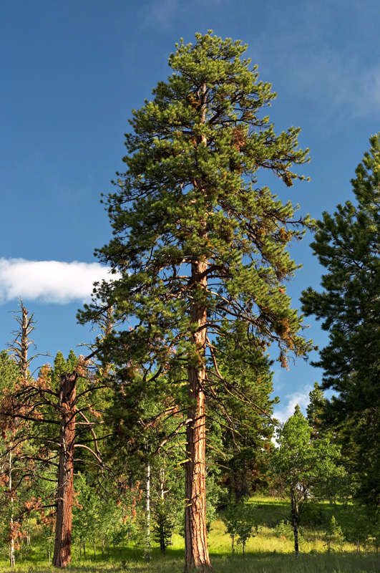 3 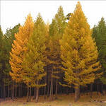 4

Задание № 2.
РАСТЕНИЯ ЛИСТВЕННОГО ЛЕСА УМЕРЕННОГО ПОЯСА.

- Прочитайте описание деревьев широколиственных лесов умеренного пояса. Рассмотрите фотографии этих растений. Сопоставьте изображение и описание, определив номера, под которыми указаны растения.
Запишите в тетрадь пару: например, клён - 4
- В текст, описывающий особенности лиственных лесов, вместо номеров вставьте названия деревьев, определенных в первом задании.
Запишите пары (номер предложения-ответ) в тетрадь: предложение №1 –ответ 4, будет выглядеть так: 4-1.
- Используя фотографии и описания, оформите страницу, посвященную лиственным лесам умеренного пояса.

ХАРАКТЕРИСТИКА ЛИСТВЕННОГО ЛЕСА РОССИИ.
1.Лиственные леса более требовательны к теплу и почвам, поэтому в России они в основном растут в западной части страны. 2.В этих лесах сочетаются высокие широколиственные деревья, такие как (?), вяз, (?), каштан, липа, ясень и мелколиственные – (?) и осина. 3.Здесь много кустарников – лещина, бересклет, калина, а внизу – травы.
ОПИСАНИЕ ДЕРЕВЬЕВ
БЕРЕЗА -?
Стройный белый ствол, гибкие склоняющиеся ветви, изящные листочки. Береза – самое обычное дерево наших лесов и среди других деревьев она выделяется, прежде всего, белым цветом своей коры. Под тонкой и белой корой находится береста – тонкий слой пробки. Цветки березы распускаются одновременно с листьями. Крупные мужские соцветия – сережки видны всем, а мелкие, невзрачные женские почти незаметны на фоне благоухающей молодой листвы. В конце лета огромное количество мелких плодов разносится ветром. Плод березы – маленький орех с двумя прозрачными крыльями.
ДУБ -?
Могучий дуб. Это дерево – действительно олицетворение мощи. Дубы достигают высоты 55 метров. Толстый мощный ствол, темная кора, покрытая глубокими извилистыми трещинами. Ветви дуба не прямые, не ровные, их линии угловатые, резкие. Дубы очень любят свет, и их ветви меняют направление роста несколько раз в сезон, в зависимости от освещения. Поэтому ветви старых дубов имеют такие причудливые изгибы. Листья и цветки на дубах появляются одновременно в мае, но плоды – желуди – только в августе. Они любимая еда многих лесных животных.
КЛЕН -?
Самая отличительная черта клена – крупные листья округло-угловатой формы с большими острыми выступами по краю. В лесах средней полосы России осенью едва ли не первыми желтеют листья клена. Чуть позже дерево становится еще более нарядным. От его золотисто-желтого, зеленого, красного, багряного убора трудно оторвать взгляд. Интересны и плоды клена, они снабжены крылышками. При падении крыло работает как винт вертолета, и плод плавно планирует на землю. Ветер разносит семена на большие расстояния.
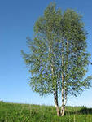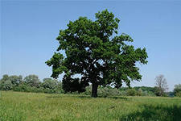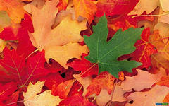
1 2 3
Задание № 3.
ЖИВОТНЫЕ ЛЕСОВ УМЕРЕННОГО ПОЯСА.
- Отгадав загадки, вы узнаете, какие животные обитают в лесах умеренного пояса.
- Составьте тройку: фотография-загадка-название животного и оформите на листе, посвященную животному миру лесов умеренного пояса.

Летом ходит без дороги  Возле сосен и берез,  А зимой он спит в берлоге,  От мороза греет нос. | Пушистая хищница, леса гроза,  На ушках по кисточке, злые глаза.  Живет она в темной чащобе лесной  И лучше ее обходить стороной. | Серовато, зубовато,  По полям рыщет,  Телят, ягнят ищет
Не голос – громкая труба,  Большая верхняя губа,  На нем громадные рога,  Ему природа дорога.  В лесу крупнее зверя не нашлось,  Раз он – сохатый, значит - … | С ветки на ветку,  Быстрый как мяч,  Скачет по лесу  Рыжий циркач.  Вот на лету он шишку сорвал,  Прыгнул на ствол и в дупло убежал. | Чертит, но не на бумаге,  Щелкает, но не орехи,  Глухой, но слышит

Комочек пуха, длинное ухо,  Прыгает ловко, любит морковку. | Хоть верь, хоть не верь:  Пробегал по лесу зверь.  Нес на лбу он неспроста  Два развесистых куста.  Трав копытами касаясь,  Ходит по лесу красавец,  Ходит смело и легко,  Рога раскинув широко. | Краснобровый, черноперый,  Хвост косой, на березе урчит.
Хвост пушист, быстра сноровка,  Золотисто-рыжий мех.  Если голодно, плутовка  Кур считает лучше всех. | Всю ночь летает –  Мышей добывает.  А станет светло –  Спать летит в дупло. | Черный жилет, красный берет.  Нос – как топор, хвост – как упор.

Задание № 4.
РАСТЕНИЯ ЭКВАТОРИАЛЬНОГО ЛЕСА.
- Прочитайте описание растений экваториальных лесов. Рассмотрите фотографии этих растений. Сопоставьте изображение и описание, определив номера, под которыми указаны растения.
Запишите в тетрадь пару: например, ель - 4
- В текст, описывающий особенности экваториальных лесов, вместо номеров вставьте названия растений, определенных в первом задании.
Запишите пары (номер предложения-ответ) в тетрадь: предложение №1 –ответ 4, будет выглядеть так: 4-1.

3.* Во второй колонке таблицы приводятся особенности растений экваториальных лесов, они являются следствием природных условий, записанных в первой колонке, составьте пару: причина-следствие.
ХАРАКТЕРИСТИКА ЭКВАТОРИАЛЬНОГО ЛЕСА
1.Экваториальный лес - это почти непроходимая стена из деревьев, перевитых лианами разной толщины и длинны, различных кустарников и трав. 2.На одном гектаре такого леса можно встретить до 700 видов пород деревьев. 3. Стоят, не шелохнувшись, деревья-великаны с прямыми колоннообразными стволами: черное дерево, красное дерево, (?), (?) с огромными дисковидными корнями. 4. В лесах много мхов, лишайников и (?), которые используют деревья как опору, поглощая питательные вещества из воздуха. 5. В лесу очень душно, всюду сырость и полумрак.
ОПИСАНИЕ РАСТЕНИЙ
- ХЛОПКОВОЕ ДЕРЕВО (СЕЙБА) -1
Светло-серый, гладкий ствол сейбы, увенчанный густотой развесистой кроной, может достигать в высоту 45 метров, а в диаметре 4 метров. Ствол и ветви усажены мощными, короткими шипами. В основании стволов обычны дисковидные корни, на несколько метров тянущиеся по поверхности почвы. Плоды – продолговатые твердые коробочки длиной 10-12 см, внутренние стенки их покрыты массой тонких шелковистых желтоватых волосков, напоминающих хлопок. Цветки беловато-желтые до 5 см в поперечнике.
- ГЕВЕЯ -2
Вечнозеленое дерево высотой 30-40 метров, имеет тройчатосложные листья и мелкие цветки, собранные в метельчатые соцветия. Крупные семена гевеи похожи на каштаны. Гевея славится своим млечным соком, который содержит каучук, натуральную резину.
- ОРХИДЕИ -3
Орхидеи встречаются по всему земному шару, но на севере они скромны и неброски. Большинство орхидей растут в тропиках, поселяясь на других растениях, но, не питаясь их соками, а используя как подпорку. К дереву орхидеи прикрепляются усиками, волосками и таким образом выносят к свету свои цветки. С деревьев свисают роскошные гирлянды-соцветия прекрасных крупных благоухающих цветов. Со стеблей этих эпифитов свисают воздушные корни, впитывая дождевую воду, росу и просто влагу из атмосферы. В бороду из воздушных корней застревают опавшие листья, мелкий мусор и образуется что-то вроде перегноя.
Причины | Следствия
1.Необходимость у деревьев конкурировать между собой.  2.Необходимость испарения большого количества воды.  3. Нет снега, не бывает холода и засухи, т.е. неблагоприятных условий.  4. Неглубокие корни у деревьев-гигантов.  5. Земля пере увлажнена, вся влага на поверхности.  6. Климатические условия равномерны в течение всего года. | А. Отсутствие одновременного листопада.  Б. Крупные листья растений.  В. Неглубокие корни.  Г. На срезах деревьев отсутствуют годовые кольца.  Д. Наличие придаточных или ходульных корней.  Е. Преобладают высокие деревья.

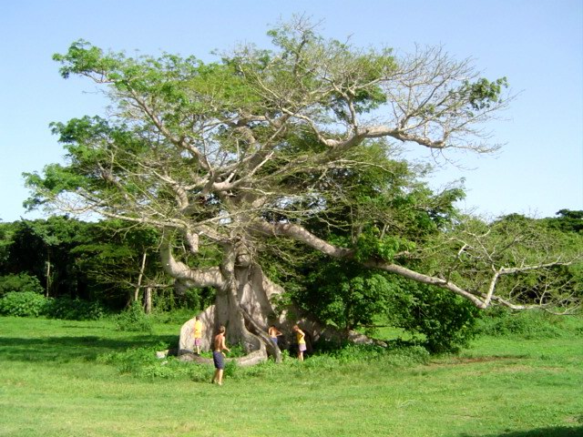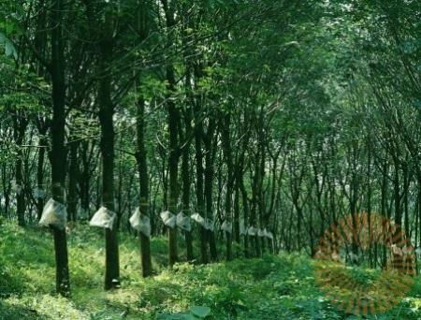
1 2
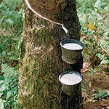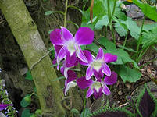
3 4

